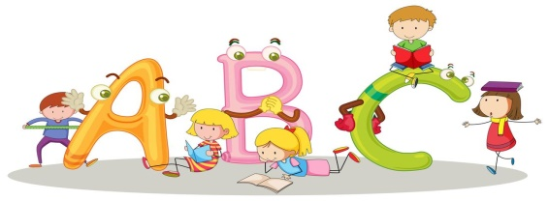

Year 3
26/4/20 – 08/5/20
Αγαπημένα μου παιδιά, εύχομαι να είσαστε καλά και να περάσατε όμορφα το Πάσχα στο σπίτι με τις οικογένειές σας. Αυτή τη φορά θα ασχοληθούμε με τους αριθμούς 1-20! Πρώτα ακολουθήστε τις οδηγίες στην παρουσίαση που σας στέλνω. Εκεί θα βρείτε πολλά τραγούδια και παιχνίδια για να θυμηθείτε και να εξασκηθείτε στους αριθμούς 1-20. Μπορείτε να επιλέξετε ποια θέλετε να παίξετε και φυσικά είναι καλό να μην γίνουν όλα την ίδια μέρα!
Επίσης, στον πιο κάτω σύνδεσμο:
https://www.mes-games.com/numbers20.php
θα βρείτε και άλλα διασκεδαστικά παιχνίδια για εξάσκηση στους αριθμούς 1-20. Τα συνιστώ ανεπιφύλακτα! Κάντε κλικ στον σύνδεσμο και επιλέξτε την κατηγορία που θέλετε. Θα εμφανιστούν δύο με τρεις επιλογές στην κάθε κατηγορία. Κάντε κλικ στο παιχνίδι που θέλετε να παίξετε και μετά διαλέξτε το επίπεδο που σας ταιριάζει (αν υπάρχει επιλογή επιπέδου).
Καλή διασκέδαση!

(Σημείωση: Ενεργοποιήστε το Adobe Flash Player - Note: Activate Adobe Flash player)

